Вопросы, решаемые экспертизой холодного оружия

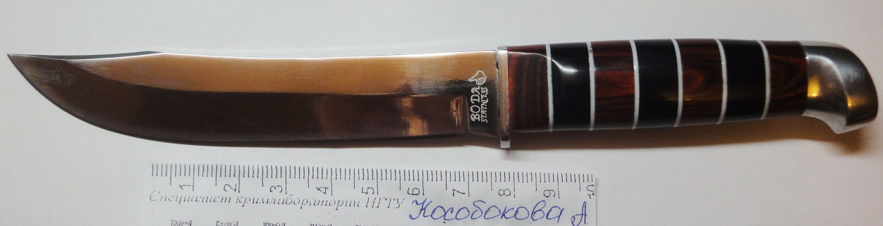

- Относится ли представленный предмет к холодному (метательному) оружию?
- К какому виду (типу) холодного (метательного) оружия он относится?
- Каким способом (промышленным, самодельным) изготовлено холодное (метательное) оружие?
- Где и когда (предприятие-изготовитель, фирма, год выпуска) изготовлено представленное оружие и проходило ли оно обязательную сертификацию (только в отношении оружия промышленного изготовления)?
- Не внесены ли изменения в конструкцию представленного холодного (метательного) оружия? Если да, то какие именно, каким способом (промышленным, самодельным)?
- Судя по признакам изготовления самодельного оружия, какими могли быть квалификация, профессиональные навыки лица, его изготовившего?
- Каков вид (характер) повреждений, орудием какого вида (типа) они оставлены?

